İli: Erzincan
Tarih: 17.03.2017
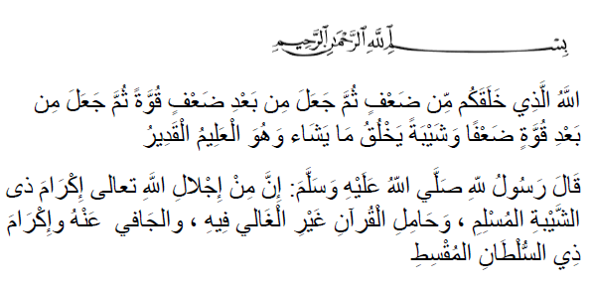
YAŞLILARA SAYGI

Değerli Kardeşlerim!
Yüce Rabbimiz Kerim Kitabında şöyle buyuruyor: “Allah, sizi güçsüz olarak yaratan, sonra güçsüzlüğün ardından bir güç veren, sonra gücün ardından bir güçsüzlük ve yaşlılık verendir. O, dilediğini yaratır. O, hakkıyla bilendir, hakkıyla kudret sahibidir.” (1) Okuduğum hadis-i şerifte ise: “Saçı-sakalı ağarmış Müslümana, aşırı gitmeyip ahkâmıyla amel etmekten kaçınmayan Kur’an hâfızına ve âdil hükümdara saygı göstermek, Allah Teâlâ’ya duyulan saygı ve ta’zimden ileri gelir.” (2) buyurulmaktadır.
Kıymetli Kardeşlerim!
Yaşlılarımız, Allah’ın rahmetine vesiledir. Bela ve afetlerin gelmesine manidir. Efendimiz Hz Muhammed (sav), bu konuda şöyle buyurur: “Zayıf ve düşkünlerinize dikkat ediniz! Zira siz ancak düşkünleriniz sayesinde yardım görür ve rızıklanırsınız3.” Beli bükülmüş ihtiyarlar, süt emen bebekler ve otlayan hayvanlar olmasaydı üzerinize bela ve azap yağardı.” (4)
Her geçen gün gücü zayıflayan, kendi ihtiyaçlarını görmekte zorlanan yaşlılarımızın mutluluğu ömrü boyunca kendisini adadığı gözbebeği evlatlarıyla birlikte olmakla sağlanabilir. Bunu yaşlılarımıza fazla görmek evlatların en büyük hatalarındandır.
Aziz Müminler!
Yaşlılar, Allah’ın bizleri kendisiyle imtihan ettiği, kazancı büyük olan değerlerimizdendir. Eğer erken yaşlarda ölmezsek hepimiz yaşlanacağız. Her derdin devası varken yaşlılığın devası bulunmamaktadır. Biz gençler, hayatımızın son döneminde eğer huzurlu yaşamak istiyorsak şimdi bu değerlere sahip çıkmalıyız. Hadis-i Şerifte: “Yaşından dolayı bir ihtiyara saygı gösteren gence, Allah Teâlâ, yaşlılığında hizmet edecek kimseler yaratır” (5) buyurulmaktadır. Efendimiz (sav): “Cebrail (as): ‘annesine, babasına veya sadece onlardan birine ulaşmış bir evlat, (onlara güzel hizmet edip, onların hayır duasını alıp) cenneti kazanamadıysa, ona yazıklar olsun, burnu yerde sürtünsün!’ dedi, ben de âmin dedim” (6) buyurur.
Kardeşlerim!
Üzülerek belirtelim ki bugün, yalnız bırakılan nice muhterem ihtiyarlarımız kapılarını tıklatacak bir can bekler. Selam verecek, ellerini öpecek, hal ve hatırlarını soracak kimseler beklerler. Hayatın zahmetini bir zamanlar omuzlamış bu ulu çınarlar, torunlarını kucaklarına alacakları, usulünü tam bilemeseler de tecrübelerini paylaşacakları bir dönemde kenara itilmekten ne kadar rahatsızlar. İçlerindeki bu feryatları çoğu zaman sessizlikle bastırmaya çalışmaktadırlar. Bu feryatlar dergâh-ı ilâhide elbette ma’kes bulacaktır. Dünya ve ahiret huzuru isteyen her mümin, yaşlılara hizmeti en kutsal vazifelerden bilmelidir. Hutbemizi bir ayeti kerime mealiyle bitirmek istiyorum: “Rabbin, kendisinden başkasına asla ibadet etmemenizi, anaya babaya iyi davranmanızı kesin olarak emretti. Eğer onlardan biri ya da her ikisi senin yanında ihtiyarlık çağına ulaşırsa; sakın onlara “öf!” bile deme, onları azarlama, onlara tatlı ve güzel söz söyle!” (7)
1 Rum s., 30/54.
2 Ebû Dâvûd, Edeb 20.
3 Ebû Dâvûd, Cihâd, 69.
4 Heysemî, X, 227.
5 Tirmizi, Birr, 75.
6 Buharî, el-Edebu’l-müfred, 1/338
7 İsra, 17/23.

Hazırlayan: Seyhan ÖZSOY, İliç İlçe Müftüsü
Redaksiyon: İl İrşat Kurulu

